实验报告

环境配置（本代码仅适用于网易）

点击上方的设置按钮：

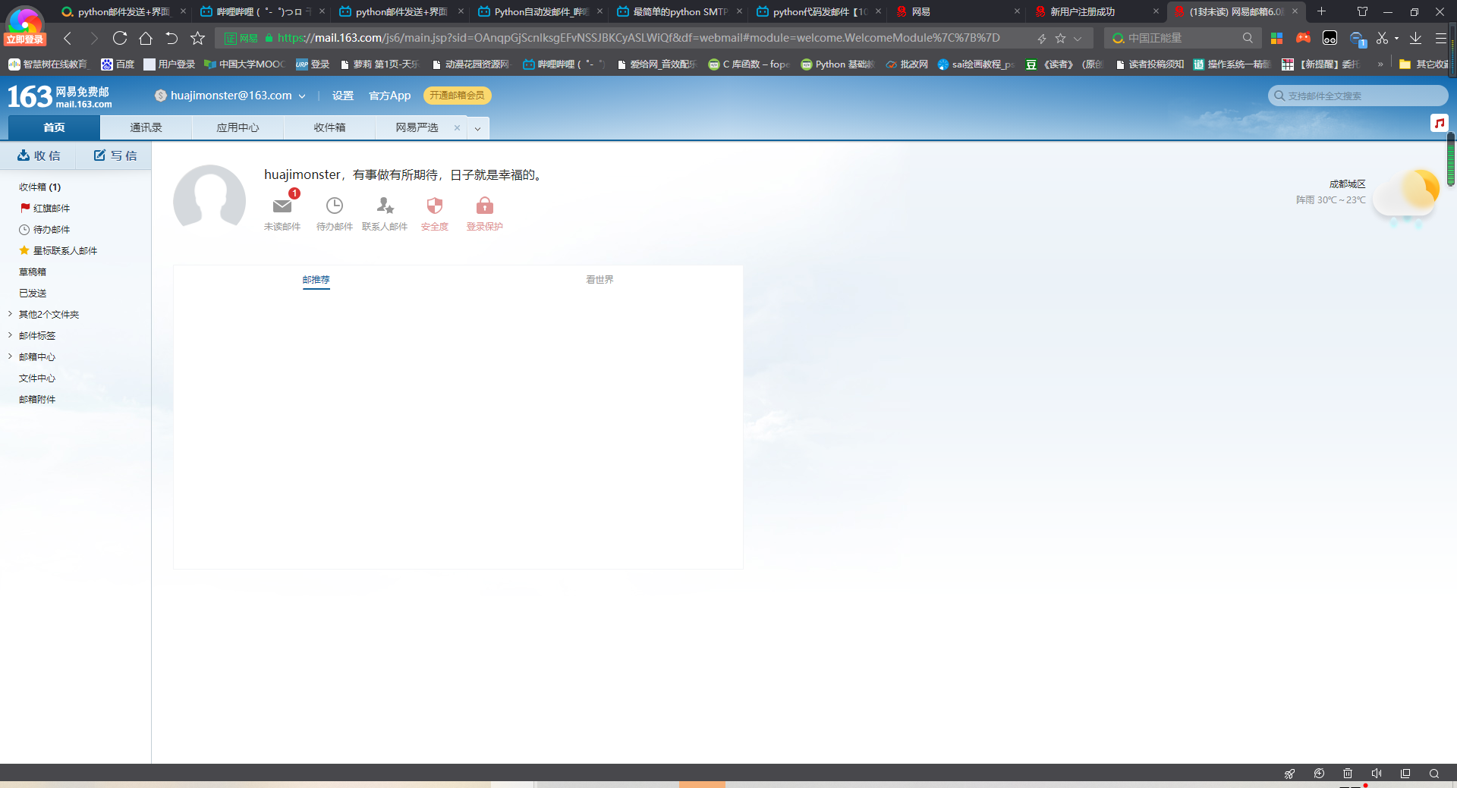

选择如图所示：

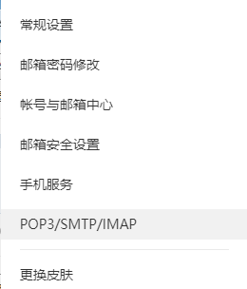

开启服务：

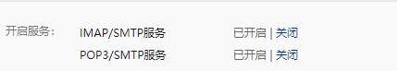

获得密码：

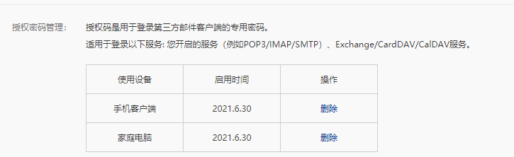

代码作用：

主要作用：

1、提交邮件。当用户在电脑上输入电子邮件信息时，电子邮件客户端会使用SMTP将用户输入的电子邮件提交至服务器，由该服务器负责将电子邮件发送至接收服务器。

2、传输邮件。电子邮件服务器使用SMTP来传输消息。每条消息中途都会经过互联网上的多台邮件服务器，直到到达负责接手电子邮件地址域（domain,电子邮件地址中在@符号后面的部分）的服务器为止。

常见邮箱服务器（SMTP,POP3）地址，端口：

POP3服务器地址:pop.gmail.com（SSL启用 端口：995）

SMTP服务器地址:smtp.gmail.com（SSL启用 端口：587）

163.com:

POP3服务器地址:pop.163.com（端口：110）

SMTP服务器地址:smtp.163.com（端口：25）

QQ邮箱

POP3服务器地址：pop.qq.com（端口：110）

SMTP服务器地址：smtp.qq.com （端口：25）

SMTP服务器需要身份验证

QQ企业邮箱

POP3服务器地址：pop.exmail.qq.com （SSL启用 端口：995）

SMTP服务器地址：smtp.exmail.qq.com（SSL启用 端口：587/465）

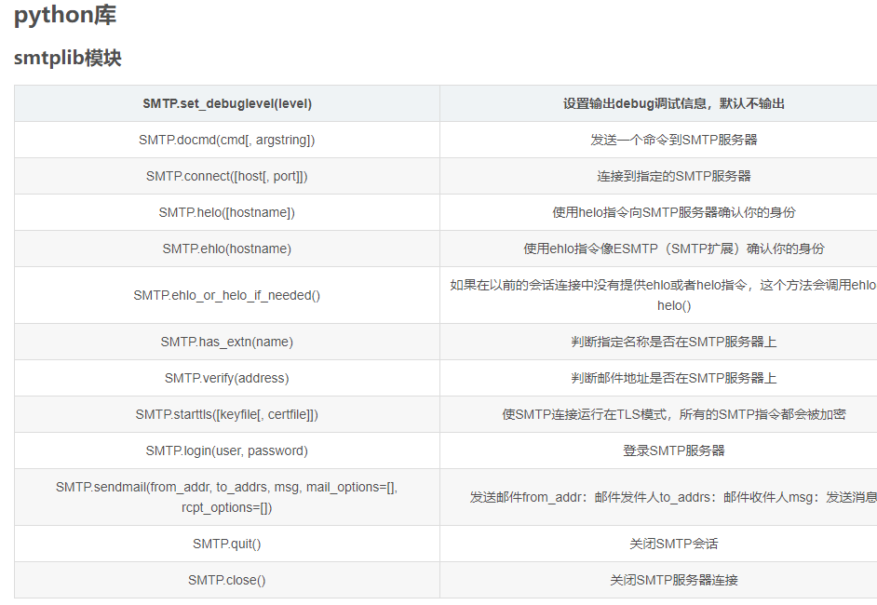

问题原因

163邮箱设置有反垃圾邮件机制，该邮件已被当作垃圾邮件。

问题解决

问题出现在代码中关于信件收发人的格式部分，需将message中的From和To改成以下格式



增加多次发送功能（次数过高，间隔过短容易引起卡顿）

界面如下

